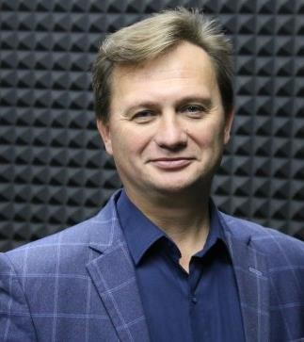
Голуб
Ігор Дмитрович
Директор

Народився 18.04.1973 року у м. Вінниця.

У 1992 році закінчив Вінницький технікум електронних приладів за фахом технік-технолог мікроелектронних приладів.
У 1997 році закінчив Вінницький Національний технічний університет за спеціальністю інженер електронної техніки.
У 2011 році закінчив Вінницький торгово-економічний інститут КНТЕУ за спеціальністю магістр адміністративного менеджменту.
1997 р. – звукооператор на Державно-комунальному підприємстві вінницький міський редакції проводового радіомовлення радіостудії «Місто над Бугом».
У 1998 році був призначений головним інженером.
З 1999 року згідно розпорядження міського голови призначений виконуючим обов'язки директора радіостудії.
У 2000 році рішенням 21 сесії 23 скликання Вінницької міської ради призначений директором КП Радіокомпанії «Місто над Бугом».
Депутат Вінницької міської ради 5 – го скликання (2005 – 2010рр.). Заступник голови постійної комісії з захисту прав людини, депутатської діяльності та етики.
З 2019 – 2023 рік старший викладач кафедри журналістики Вінницького державного педагогічного університету імені М.Коцюбинського.
Член Національної спілки журналістів України з 1999 року.
Член ради Федерації профспілок Вінницької області з 2000 року.
Почесний член міської організації ветеранів ВВВ та праці.
Залужений працівник профспілок Вінниччини.
Заслужений журналіст України.
Нагородженний:
Грамотою Верховної ради України «За заслуги перед українським народом»,
Почесною грамотою Державного комітету телебачення і радіомовлення «за вагомий особистий внесок у розвиток української журналістики»,
Почесною грамотою Національної ради України з питань телебачення і радіомовлення «за особливі заслуги у розбудові телерадіоінформаційного простору держави",
Почесною грамотою Національної спілки журналістів України «за вагомий внесок у розвиток української журналістики»,
Подякою Міністерства доходів і зборів України,
Почесними грамотами ОДА, ВМР, ФПО, ГУ МНС, департаментами освіти та науки, спорткомітету та іншими.

Декларація:
https://portal.nazk.gov.ua/documents/declaration/e4b26efa-fb01-4a04-9964-cc7a17c6b3e3/view

